Нашият сайт: www.sourazlog.net Изготвя се от Ученическия парламент Брой: 1 /Ноември 2016г.
Училищни Трепети
Какво представлява Ученическият парламент?

Ученическият парламент е организация, създадена от нас, учениците, с цел да се грижи за интересите ни. Нашите действия ще помогнат за осъществяване на най-смелите ни проекти както в обществен, така и в личен план. От друга страна наша задача е да разискваме проблемите, възникващи в класовете и да намерим бързо решение за тях. Ние се стремим да направим по-приятно и по-полезно времето, през което сме ученици в Разложката гимназия. Ученическият парламент към нашето училище беше учреден през 2014 година. За пръв председател бе избран Ивайло Парев, а за протоколчик - Мая Крайнова. За малкото време, през което парламентът действа, той успя да вземе дейно участие в отбелязването на 19 февруари в училище, Баба Марта, 3 март и др. По време на Коледните празници ученическият парламент организира и конкурс за най-красиво украсена класна стая, есе, стихотворение и рисунка и много от учениците се включиха в него. За най-добрите училището подари коледни подаръци. За учебната 2016/2017 година Ученическият парламент започна работа в началото на месец октомври. | Представители на парламента са:  1. Анита Иванова – 8а клас  2. Антония Прешелкова – 8а клас  3. Атанас Попадийн – 8б клас  4. Димитрия Бележкова – 8б клас  5. Ивайло Стоянчев – 9а клас  6. Яна Михайлова – 9а клас  7. Петър Кръстев – 9б клас  8. Ивана Клечерова – 9б клас  9. Янка Илиева – 10а клас  10. Божидар Димитров – 10а клас  11. Елена Найденова – 10б клас  12. Спас Спасов – 10б клас  13. Ина Манафова – 10в клас  14. Мая Крайнова – 10в клас  15. Петър Копанаров – 11а клас  16. Георги Докин – 11а клас  17. Микаела Мадолева – 11б клас  18. Валентин Щерянов – 11б клас  19. Георги Хаджиев – 12а клас  20. Мартина Нонкова – 12а клас  21. Никола Пръчков – 12б клас  22. Лусияна Кондева – 12б клас  На първото си заседание представителите избраха и свое ръководство и бяха създадени и различни комисии. За председател бе избрана Ина Манафова и зам.- председател Микаела Мадолева, | протоколчик – Янка Илиева, техническо лице – Божидар  Димитров и Връзки с обществеността и отговорници за осигуряване на публичност-Валентин Щерянов и Ивайло Стоянчев. Но новият ученически парламент пожелаваме мого здраве, много хъс за работа и успехи.  Изготвил: Ина Манафова – председател на Ученически парламент  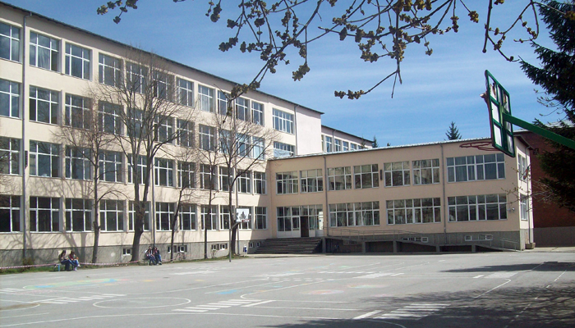

Химн на народните будители
О, будители народни,
цял низ светли имена,
чисти и сияйни, благородни,
вий сте нашите знамена,
нам за вечни времена.
Припев:
Чест и слава,
вечна слава вам,
будители народни,
вашата памет вдъхновява,
към дела за светли дни /2/

Горди сме с история славна,
горди сме с славянски род.
С Кирил и Методи пламна,
пламък светъл на възход,
с писмена за нов живот.
Припев:
Ботев, Левски-великани,
с тях и сонм със дейци без чет,
със смъртта си по балкани,
род прославиха със чест
нек пребъдат в слава и чест.
Припев:
На 1 ноември отбелязваме Деня на народните будители. В този ден се отдава почит на делото на книжовниците, просветителите, борците за национално освобождение, съхранили през вековете духовните ценности на нацията и нейния морал. Сред най- почитаните народни будители са Свети Иван Рилски, Владислав Граматик, Паисий Хилендарски, Неофит Рилски, Васил Левски, Христо Ботев, Хаджи Димитър, Иван Вазов, Любен Каравелов и други. Първият будител на нацията е Паисий Хилендарски. Идеята за честватето на този празник е на Стоян Омарчевски, бивш министър на народното просвещение на България. През 1922г. той внася предложение в Министерския съвет за определянето на 1 ноември за Ден на българските народни будители. За първи път е честван в Пловдив през 1909 г., а от 1922 до 1945 г. е общонационален празник. От 1945 година празникът е отменен и след дълго прекъсване, със Закона за допълнение на Кодекса на труда, приет от 36 Народно събрание, на 28 октомври 1992 г., се възобновява традицията на празника. Първи ноември официално е обявен за Ден на народните будители и неприсъствен ден завсички учебни заведения в страната.
Изготвил: Ина Манафова – председател на Ученически парламент
Денят на Будителите

Народните будители вечни и святи
В България малка,но свята
там дето роден си и ти,
има история богата
и хора дарили ни с част от благата.
Днес това са нашите учители
дето учат ни да правим добрини.
Искат те като пораснем
Будители да бъдем на нашите мечти.
Свято нещо са будителите
те на мъките и несгодите са лечителите.
Наследство голямо нам са завещали
за свят честен и добър, както те мечтали.
Елица Парапунова - 9а клас

Вие от много години сте директор на това училище, но преди всичко сте учител. От колко години сте преподавател?
По случай Деня на будителите направихме интервю с директора на нашето училище –
г-жа Попадийна.
От много години съм преподавател. Първоначално бях учител в Гимназия по МСС и работих с ученици, на които много не им се учеше. Това ми беше някакъв тест или урок, който ми помогна да стана по-близка с учениците. Когато дистанцията учител-ученик е по-скъсена, учениците стават по-отговорни.
Работата с деца е много трудна, но все пак какво Ви дава тя?
Винаги съм казвала, че учителската професия е най-добрата. Винаги си сред млади хора, не чувстваш кога си остарял. Винаги си сред позитивно настроени хора. Аз се чувствам много добре сред своите ученици. Радвам се, че работя с интелигентни ученици.Радвам се, че са дисциплинирани и ученолюбиви, защото трябва да пазим името на нашата гимназия.
Смятате ли, че Денят на народните будители трябва да се празнува по-подобаващо, защото повечето деца го смятат за един почивен ден?
Ако човек не знае своята история и няма пример за подръжание, ежедневието му ще бъде празно. За това не само този ден, а всички

празници трябва да бъдат чествани, независимо дали са обявени за национални празници или не. Вие сега изучавате история, запознавате се с наши велики личности и дати. Изградете си един пример за подражание. Демокрацията в България е криворазбрана и ценностната ни система е изкривена, и най-ценни за нас са парите, което не е правилно.
Едно време за будители са смятани духовниците и учителите кои са нашите будители сега и каква е тяхната мисия?
Будители си остават учителите, защото възрожденският дух у тях е жив. Тук поставям и хората, които са материално задоволени и дават това, което им е в излишък за благото на другите като братята Петър и Иван Каназиреви, Евлогии и Христо Георгиеви. В основата на просперитета на една държава е обучението и възпитанието на младото поколение.
Преди учителската професия е била една доста желана професия, но сега като че ли младите не я избират.
Може би това важи за големите градове, защото при нас това не е така.Радваме се на млади учители, завършили нашето училище и висшето си образование с отличен успех, които сега са ваши учители. Може би името на

Разложката гимназия е това, което привлича младите учители.
Ден преди празника на будителите е Hаllowen. Българските или чуждите празници?
Сравнявайки двата празника пред мене изниква образа на американеца, който чувайки химна на своята страна застава мирно с ръка на сърцето. За това нещото, което липсва на нас като нация, е принадлежността към българщината. Аз се възмущавам на разпространението на тези празници, защото българинът не трябва да подражава на чуждото. Ние имаме толкова хубави празници и традиции, които се надявам с отминаването на поколенията, да не бъдат забравени.Не разбирам какво ни впечатлява Хелоин, защото ние не знаем същността на този празник.
Ако си представим,че участваме в конкурс: „Нарисувайте своя будител“,кого бихте нарисувала?
Много трудно! Може би някакъв събирателен образ. Като почнем с Левски и Ботев,минем през патроните на нашето училище и стигнем до хората, които сега са ваши преподаватели.
Изготвил: Яна Михайлова
Ученическият парламент благодари на госпожа Мариана Попадийна за отделеното време и интервюто!
Възрожденци от Разлог и околията

Коста Савов Чилев
(1836-9 г.- 1937 г.)
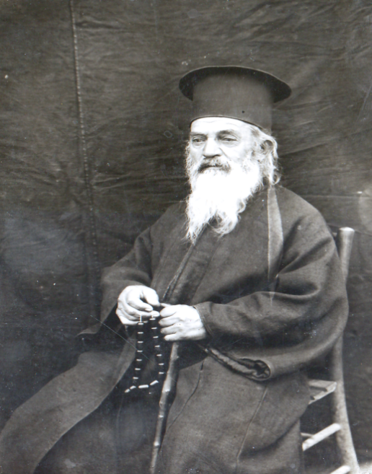

Коста Савов Чилев е роден през 1836-9 г. в гр. Мехомия. Участник е в националноосвободителните борби, учител и свещеник. Учи в общественото училище към храма „Свети Георги“ в родния си град. Член е на основания от Васил Левски местен революционен комитет (юни 1869 г.). В навечерието но Априлското въстание е сред арестуваните български първенци от Разложко. Учител е в местното училище в периода 1873-1875 г. През 1878 г. е ръкоположен за свещеник. Включва се дейно в обществения живот на града и борбата за независима българска църква. След

създаването но местния комитет на ВМОРО (1896 г. ) сред първите привлечени към организацията са свещениците Коста Савов Чилев и неговия син Атанас Попкостов. След погрома на въстанието свещеник Чилев, принуден да емигрира, става свещеник в с. Поибрене, Пловдивско. След обявената амнистия се завръща в Мехомия. Като свещеник К.С.Ч. се проявява като грижовен духовен наставник на енориашитте си. В книга от личната му библиотека „История на православието“ изд. Кюстендил, 1916 г. , оставя две важни за историята на Разлог приписки, една от които е на стр. 42 – „гр. Мехомия, на 14 май 1914 г. Трябва да се помни от всички, че през лятото на 1869 година в Мехомия идва апостолът Васил Левски и основава революционен комитет от 12 души в къщата на Кипре Максев. Свещ. К. Савов.“ .
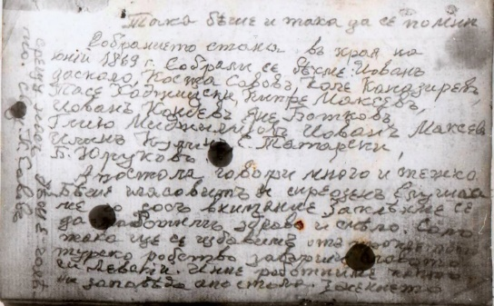
Приписка на Коста Чилев за идването на Васил Левски в гр. Разлог
Йосиф Манзурски
(ок. 1774 г. – 1814 г. )

Йосиф Илиев Манзурски е роден през 1774 г. в гр. Мехомия. Той е свещеник и учител. Племенник на самоковския владика Филотей. Именно той заведа Йосиф да учи в Риломанастирското училище, което завършва през 1794 г. Завръща се вродния си град и става първия цивилен учитал под илмето „даскал Йосиф Манзурски“. Открива училище (1794 г.) към килията „Свети Георги“, в което прилата системата на риломанастирското училищно обучение. Около 1805 г. е ръкоположен за свещеник и архиерейски наместник в Разложко като продължава да учителссва. По време на чумната епидемия от 1814 г. Йосиф Манзурски не напуска града, а се грижи за останалото в него население,ппогребва мъртвите. Той и съпругата му Ласкарина Атинова се заразяват и умират, оставяйки сирак единствеиня си син Михайл.
Изготвил:
Мария Лазарова Ха
СУ“Братя Каназиреви“

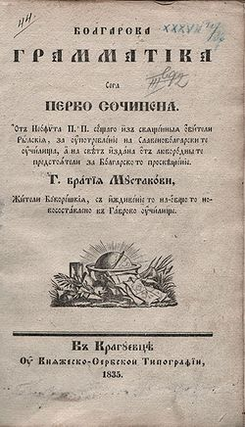
Неофит Рилски
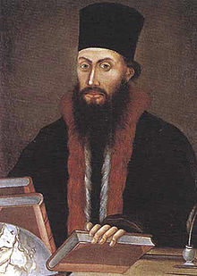
(1793г. – 1881г.)

Неофит Рилски е български монах, учител и художник. Една от водещите фигури в българското просветно движение през първата половина на 19 век, той е определян от известния българист Константин Иречек като „патриарх на българските учители и книжовници“.
Неофит преподава известно време в Габрово, като същевременно прави първия успешен превод на Новия Завет на новобългарски език. Тъй като не се разбира добре с учителите и учениците, той напуска и става учител в Копривщица. През 1836 година създава първия български глобус.

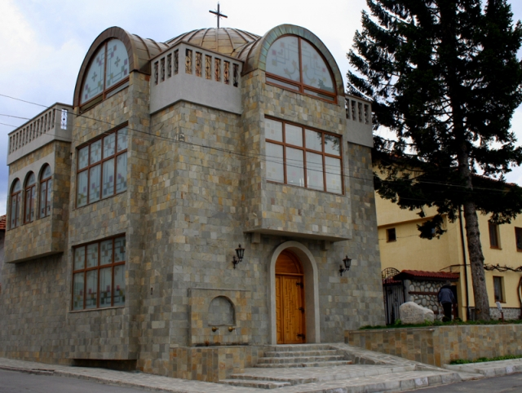
През този период Неофит Рилски издава множество учебници и учебни пособия, намерили широко приложение в просветната дейност в страната: „Взаимоучителни таблици“ (1835), „Буквар, извлечен от взаимоучителните таблици“ (1835), „Свещенний краткий катехизис“ (1835), „Краткое и ясное изложение... на гръцкия език“ (1835), „Болгарска граматика” (1835), „Краснописание“ (1837).

Паисий Хилендарски
(1722г. – 1773г.)

Паисий Хилендарски, често наричан още Отец Паисий, e български народен будител и духовник, автор на „История славянобългарска“. Изразените в труда му идеи за национално възраждане и освобождение на българския народ карат много учени да го сочат за основоположник на българското възраждане. Канонизиран е за светец с писмен акт на Светия синод на Българската православна църква през 1962 година.
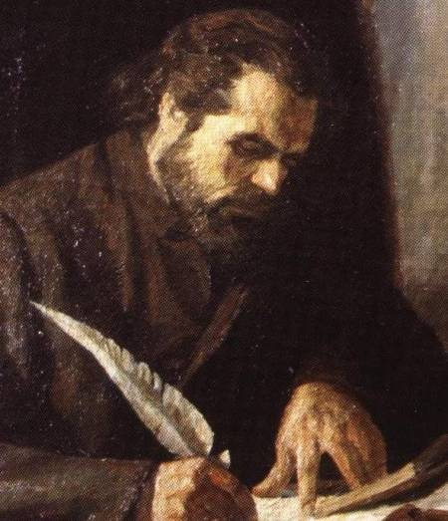

Роден е през 1722 година в Самоковската епархия със светско име Пенко или Петър. Най-сериозната научна хипотеза в българската историография казва, че Паисий Хилендарски е син на Михаил Хадживълчев и брат на Лаврентий (Лазар) Хилендарски от Банско.

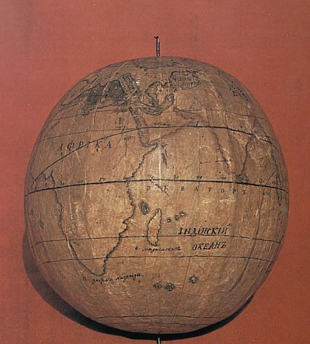
Паисий Хилендарски не получава системно образование, но през 1745 година се замонашва в Хилендарския манастир, където по-късно става йеромонах и проигумен. През 1758 година пътува до Сремски Карловци като таксидиот, където се запознава с исторически съчинения и средновековни източници за българската история, които ще му послужат за написването на основния си труд. „История Славянобългарска“ е завършена през 1762 година в Зографския манастир, след като Паисий напуска Хилендерския манастир заради раздор с останалите монаси. При обиколките си из българските земи като таксидиот носи и своя труд, за да се преписва и разпространява сред българите. Предполага се, че е починал през 1773 година на път за Света гора в селището Амбелино (днес Св. Георги – квартал на Асеновград). През 2008 година в Банско на мястото, където някога е стояла бащината къща на Хилендарски е открит мемориален музей, посветен на не

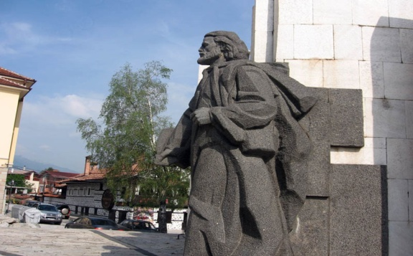

Изготвил: Ивета Лазарова, 10 “а” клас

Ангел К. Даракчиев
(1855г. – 1936г.)

Роден е през 1855г. първият кмет на селото след Освобождението през 1912г. по негова инициатива е залесен баира "Женско бърдо" край селото и изработен първия регулационен план С прави и широки улици. Починал през 1936г. в с.Баня
Изготвил: Лилия Сланчева

Новини от училището
Музика, традиции и настроение за празника на Разлог

Под надслов „Разлог – настоящето и бъдещето“ учениците от 11“а“ клас с преподавател Соня Крънчева проведоха интерактивен урок с учениците от 5 „а“ класс класен ръководител Елена Тумбева. Целта на урока бе да се припомнят интересни факти, имена на личности, фамилии, забележителности на града в навечерието на празника на Разлог – 24 октомври. Идеята за тази инициатива дойде от по-големите ученици, които вече имат опит в преподаването на ученици от начален етап.

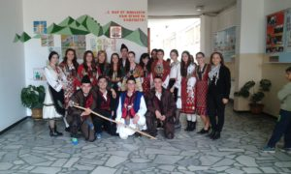
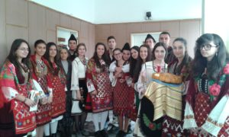
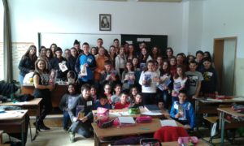
Под формата на различни занимания и игри учениците от пети клас бяха разделени в
няколко групи и успяха да решат кръстословица, да подредят имена на традиционни места и забележителности в града. Под съпровода на разложки песни учениците от 11 клас показаха на по-малките, че трябва да се гордеят с историята и културното наследство на Разлог. Малките ученици бяха изключително активни като се надпреварваха в даването на отговори. Освен

това те показаха и своите умения за изработване на брошури и проекти, писане на есета за Разлог, много рисунки и постери. Почти всички единайсетокласници бяха облечени с традиционната разложка носия – мъжка и женска и приканиха всички на традиционното Разложко хоро. За доброто настроение на урока Миряна Пандева и Гергана Елчинова се погрижиха с тяхната песен „Бела Недо„.

Какво по-хубаво от съчетание на музика, традиции и настроение точно в навечерието на 24 октомври!
Гимназистка от Средно училище „Братя Каназиреви” с участие в
Национална конференция

Единадесетокласничката от най-престижното учебно заведение в Разлог – Елена Мекушина, се завърна от едноседмичен семинар във Варна. От 24 до 28 октомври гимназистката бе сред 127 български финалисти в конкурса за есе, организиран от Фондация „Българска памет” на тема „България в Европейския съюз – вдъхновение и/или дестинация за реализиране на новаторски идеи”, които имаха възможност да дискутират и обменят идеи в рамките на традиционния XIX семинар „Културното многообразие – източник на новаторски идеи”.
Есенният форум се организира от Фондация „Българска памет” и е в рамките на проект „Силна национална идентичност – силна европейска идентичност”. За участие в конкурса за есе я мотивира преподавателят й по БЕЛ – Лиляна Джолева, а място сред финалистите й донасят талантът и желанието да експериментира.
Освен финалистите от България в престижния форум участваха и над 20 младежи от Украйна, Молдова, Сърбия и Република Македония. Акцентът беше поставен върху перспективите пред младите хора в сферата на социалното предприемачество.
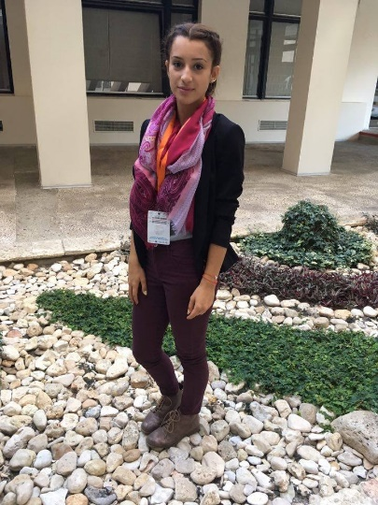
В рамките на семинара бяха организирани срещи с президента на Република България – господин Плевнелиев, водещи журналисти и известни личности под мотото „Посей идея, пожъни промяна”, както и иновативно представяне на личните истории на младежи от Украйна, Молдова и другите страни – „Жива библиотека”.
Ученичката от 11а клас от Разложката гимназия – Елена Мекушина – обеща да сподели със своите съученици нови идеи, родили се от запознанството с различни и интересни връстници.

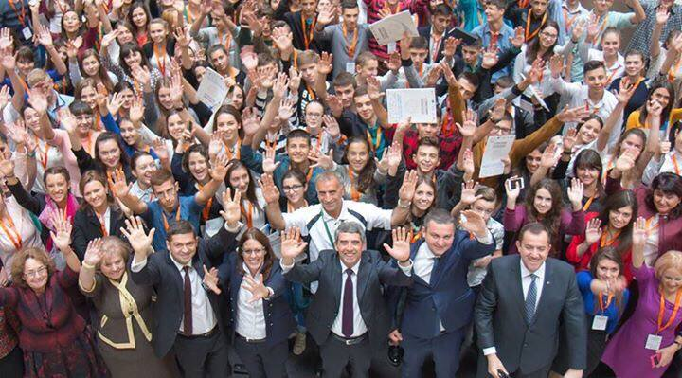

Денят на народните будители през погледа на десетокласниците

От целия славянски род най-славни са били българите, първо те са се нарекли царе, първо те са имали патриарх, първо те са се кръстили, най-много земя те завладели.
Паисий Хилендарски

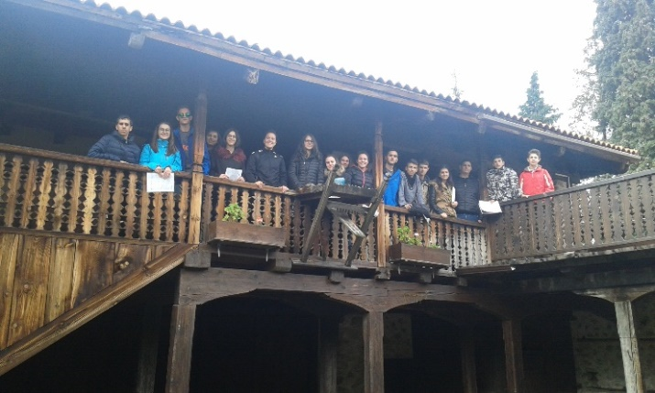
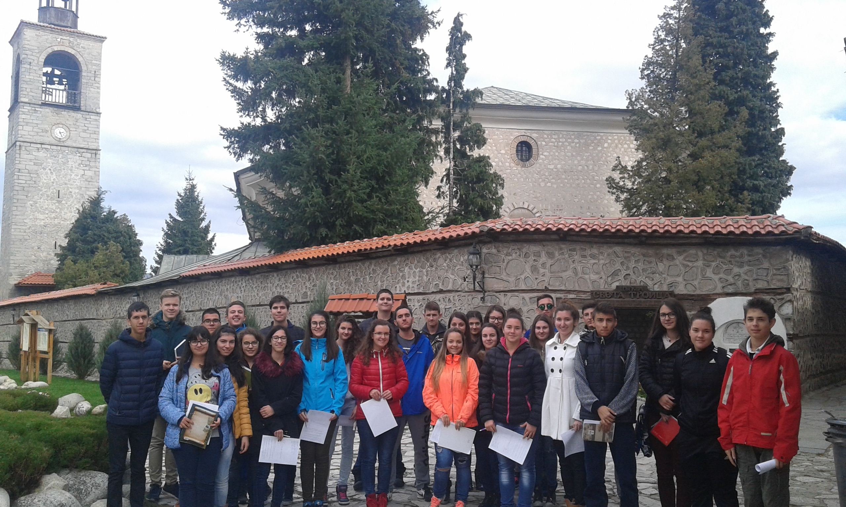В навечерието на Деня на народните будители – 1 ноември, учениците от 10“а“ и 10“в“ клас от Средно училище „Братя Каназиреви“, град Разлог с преподавателят по история и цивилизация Соня Крънчева посетиха два от емблематичните музеи в Банско, свързани с българщината и българското самосъзнание през Възраждането – Духовно-исторически център „Паисий Хилендраски“ и къща-музей „Неофит Рилски“. Освен слушането на беседата, учениците имаха задача да отсеят важната информация и да потърсят детайлите за живота и дейността на Паисий Хилендарски и Неофит Рилски. Учениците се докоснаха до семейната среда, трудностите пред двамата възрожденци и желанието им да бъдат истински българи, докоснаха се до автентични документи и експонати.

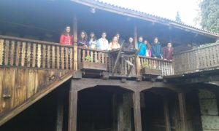

Със сигурност знанията, получени в Банско, те ще отнесат със себе си, защото е важно да се знае и да се помни. Ще останат Паисиевите думи в душата на нашите ученици, защото знанието е силата на бъдещето!

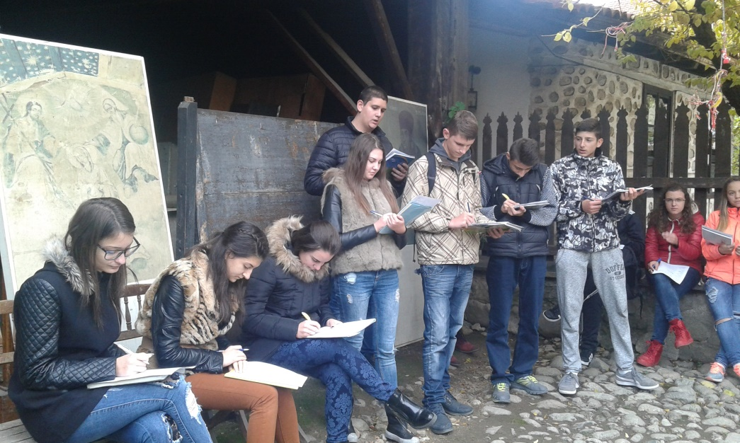

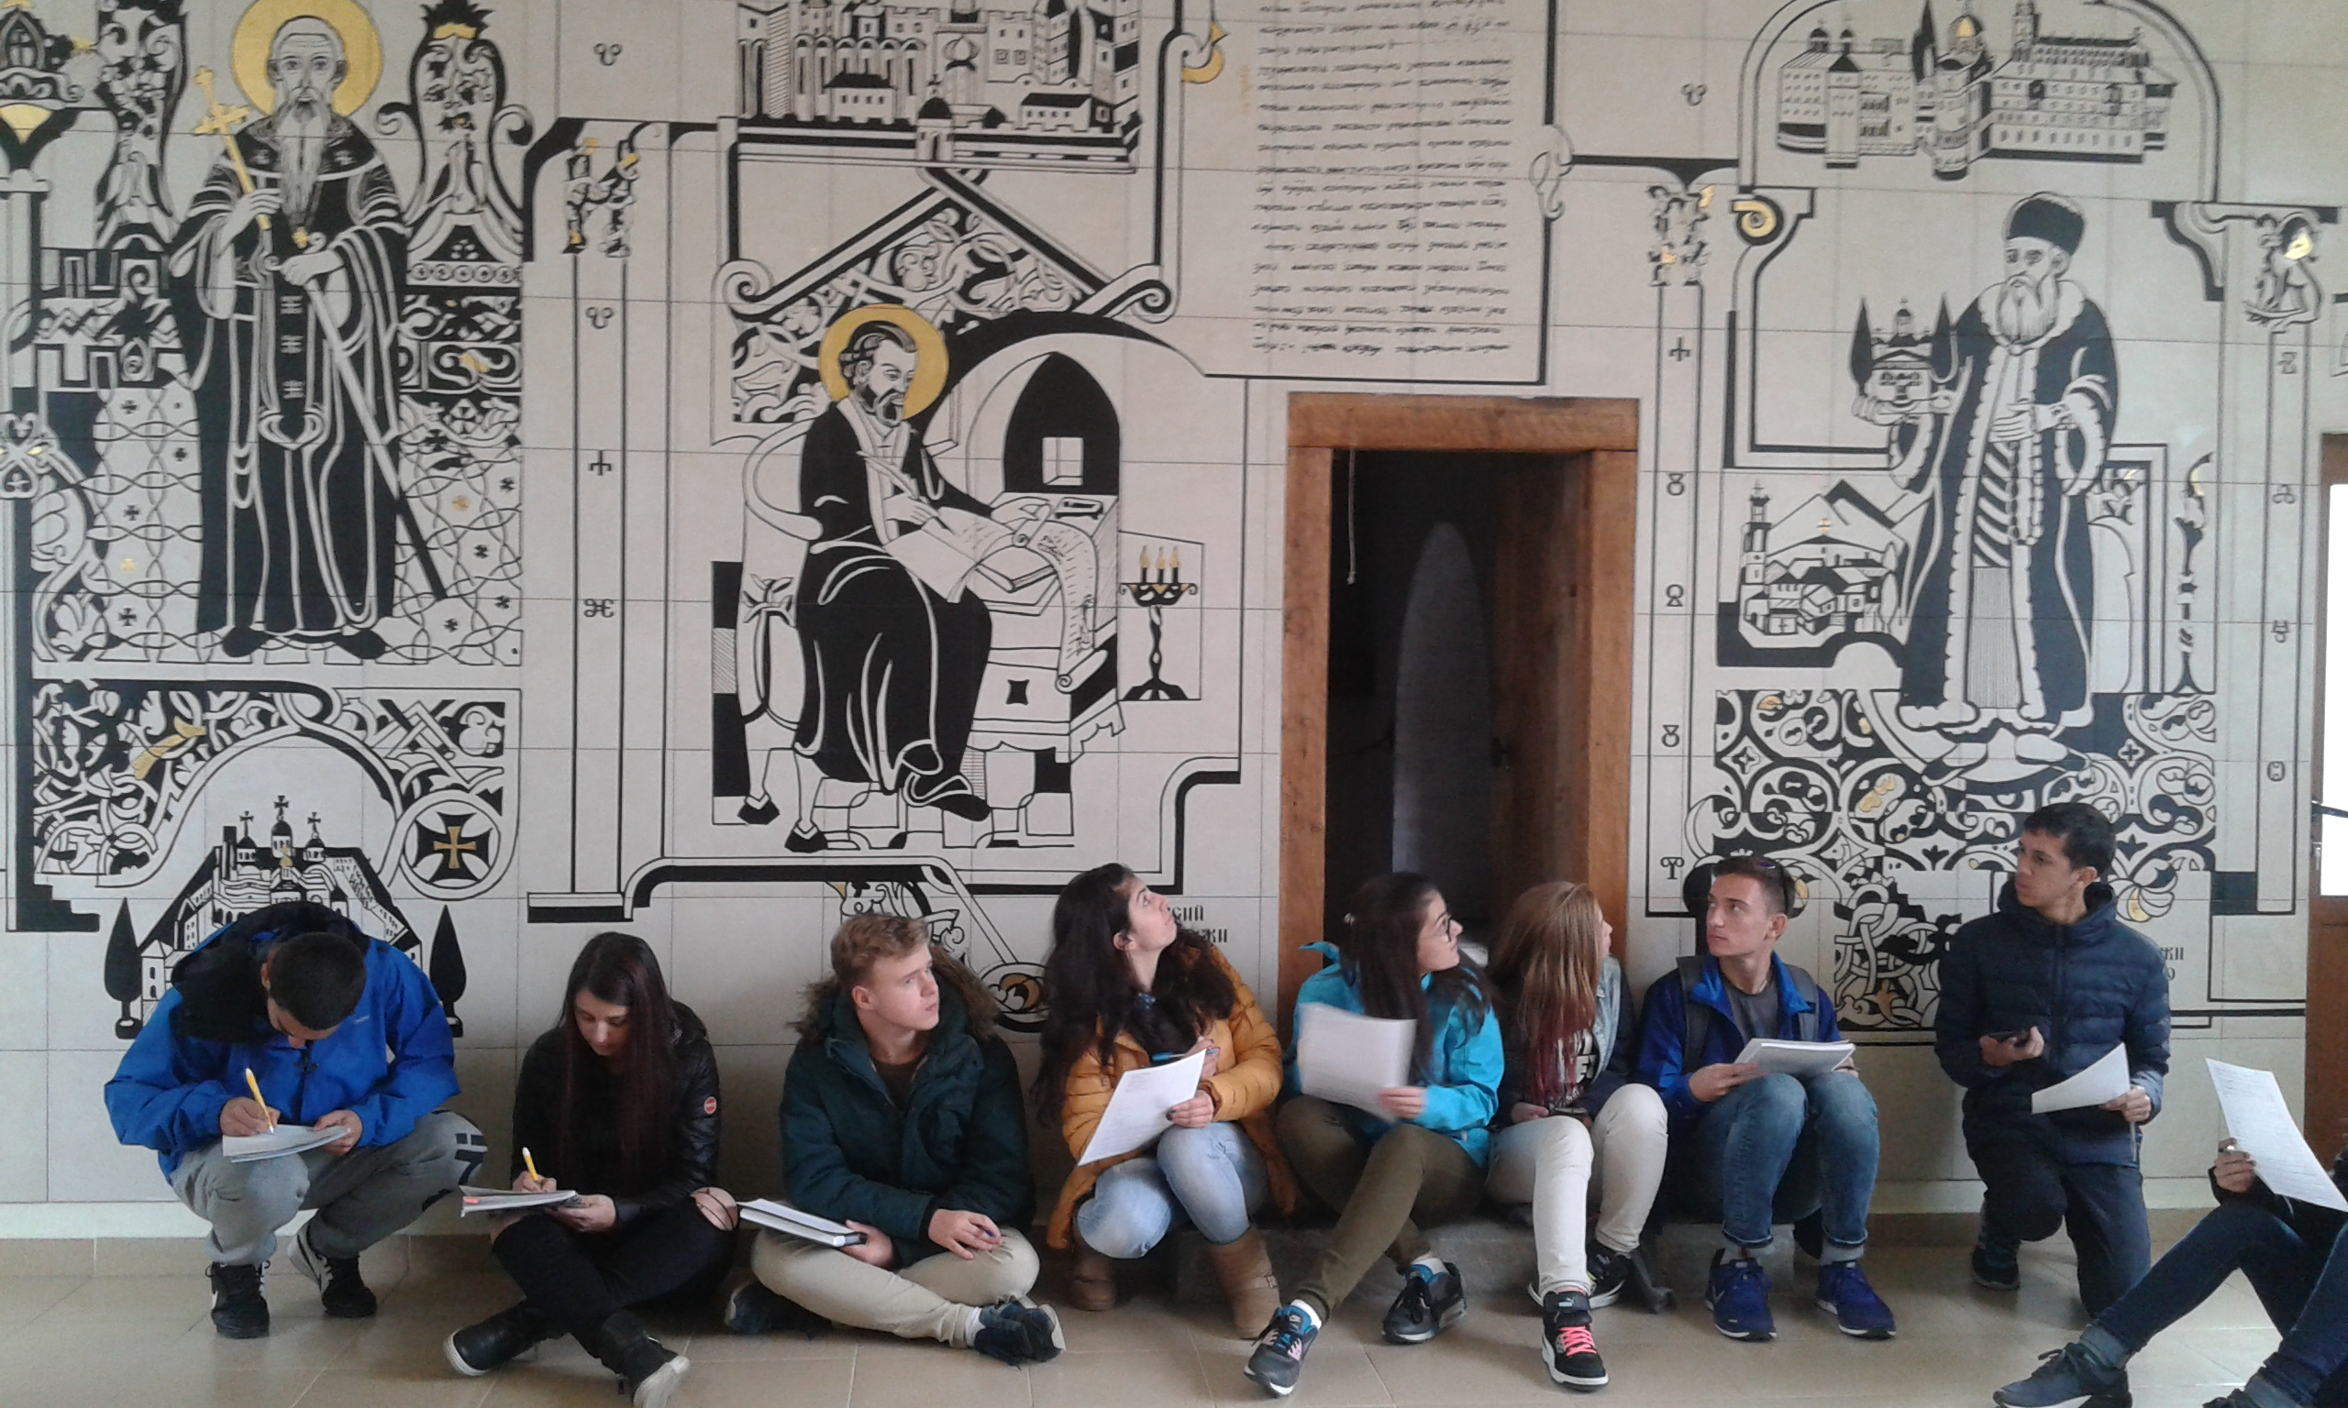Мнението на учениците:
Мария Захова: Урокът по история, който проведохме в Банско, беше наистина интересен и поучителен. Отново бих отишла и съм сигурна, че ще ми бъде полезно!
Ива Корунчева: Посещението на Духовно-историческия център „Паисий Хилендарски“ и музея „Неофит Рилски“ беше много интересно, също така и много полезно, защото научихме много нова информация.
Христина Дурева: Урокът по история беше страхотен, имаше интересни неща , които никога преди не бях виждала, с удоволствие ще отида пак
Радина Елчинова: Урокът по история, който проведохме в Банско беше различен, интересен и иновативен. Видях и научих нови неща. Ще се радвам да имаме повече подобни часове!
Иван Тумбев: Хубаво и образователно беше пътуване до Банско, и страхотен начин да си отпразнуваш рождения си ден.
Даниела Стоянова: Урокът по история в музея „Неофит Рилски“ и Духовно-историческият център „Паисий Хилендарски“ беше много интересен и със сигурност научих много нови неща по-лесно и с удоволствие.
Марина Мишкова: Урокът по история беше интересен и полезен. Благодаря Ви за приятния урок и бих искала да има още такива!

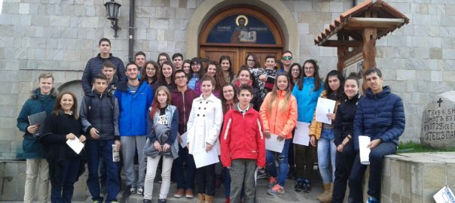
Творчеството на нашите ученици

В тази секция бихме искали да приканим всички ученици да споделят за своите хобита, това, с което се занимават в свободното си време. За краткото време, през което подготвихме първия брой на вестника, подбрахме няколко наши съученички, които се славят като едни от най-добрите при изготвянето на интересни подаръци и картички.

Здравейте! Казвам се Марина Мишкова на 16 години. Ученичка съм в 10^{в} клас. Още от малко имам интерес към изготвянето на най-различни картички, табла, цветя от хартия, кошници и други. Помагала съм за изработването на много табле. Заедно с момичета от класа направихме голям букет
от балони на класния ни ръководител – Жанета Тумбева. Една от моите приятелки имаше рожден ден и и направих „Money cake”. Изготвяла съм и много картички от квилинг.
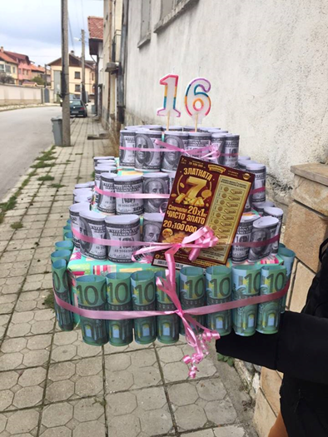

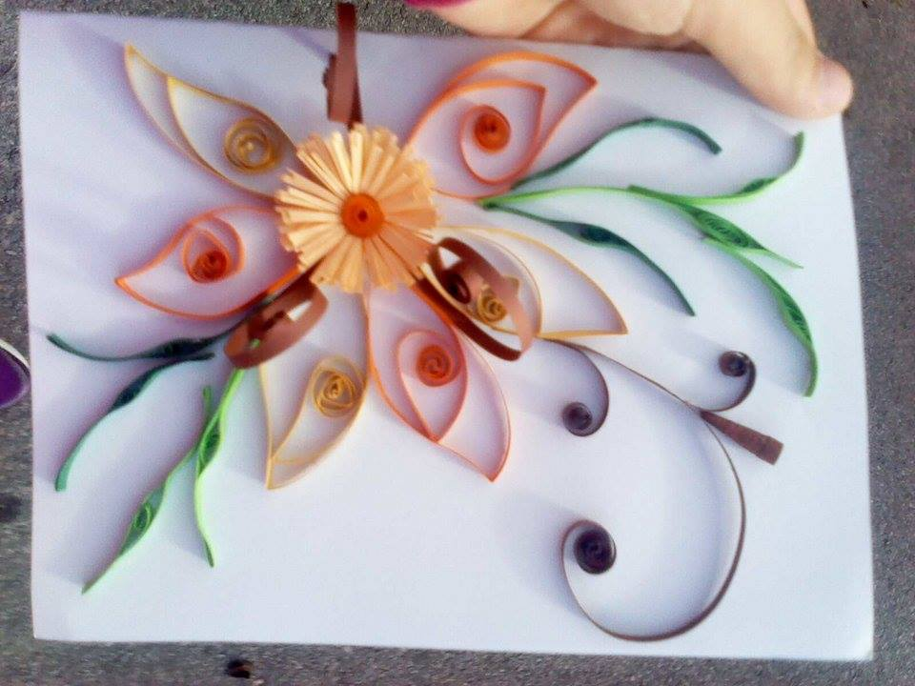
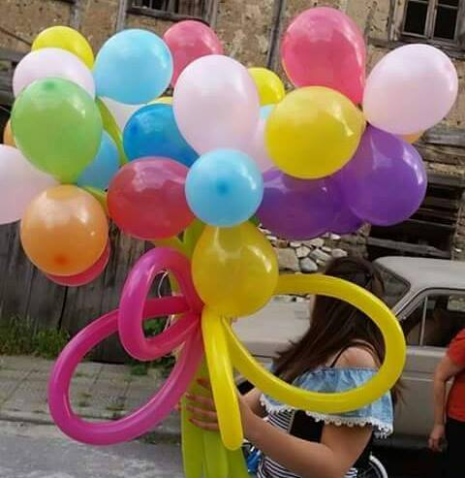

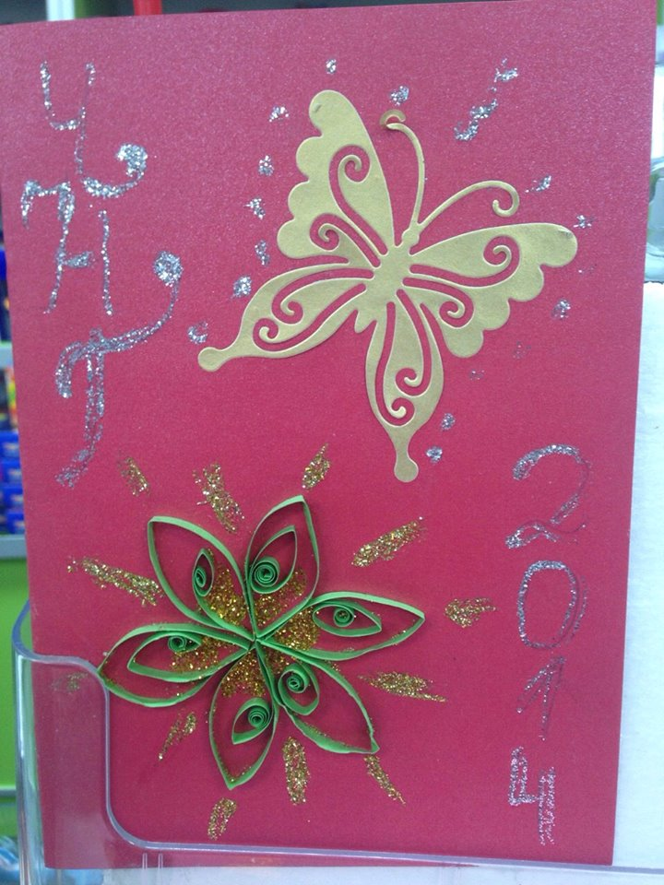

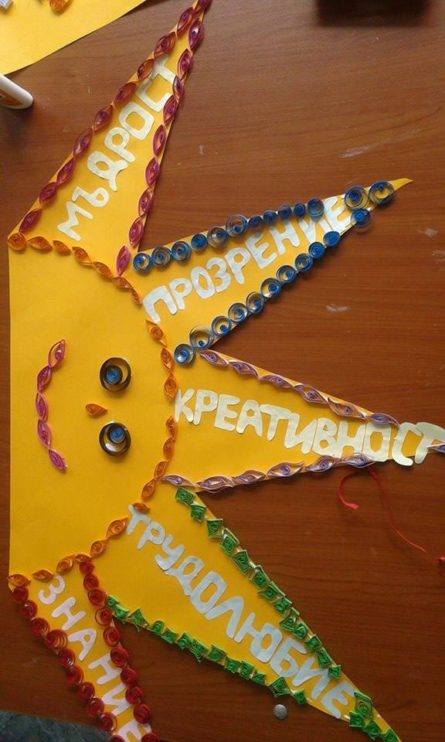

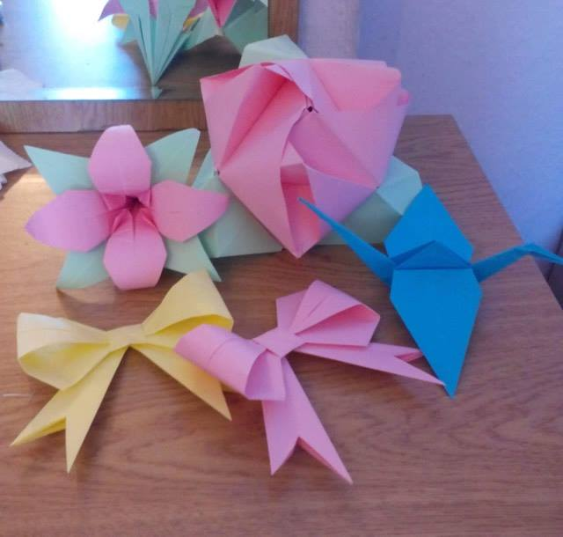

Здравейте! Казвам се Ивета Лазарова на 16 години. Ученичка в 10^{а} клас. През свободното си време правя оригами – фигурки направени, чрез сгъване на листове хартия.

Моето име е Красимир Костадинов Дрънков. Моите хобита и интереси са рисуване ,народни танци и ски бягане. Рисувам предимно графики.

Забавна страница

Опитайте се да решите кръстословицата, посветена на Деня на народните будители

Кръстословица

1.
2.
3.
4.
5.
6.
7.
8.

1. Държава граничеща с Румъния на север и с Черно море на изток.
2. Форма на държавно устройство.
3. Заема 1/3 от площа на Земята (вид- теченост).
4. Слоят между земната кора и земното ядро.
5. Устойството, което е програмирано да извършва набор от операции.
6. Континент с 6 букви.
7. Апостола на свободата (Дякона или ).
8. Третата европейска азбука (30 букви).
Кръстословицата е изготвена от Гергана Попова

Открийте 10те разлики

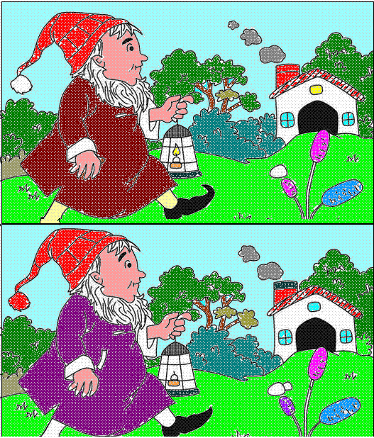

Материали и статии за училищния вестник можете да изпращате на следния електронен адрес:
schoolparlamentsurazlog@abv.bg

Авторски екип:
Ивета Лазарова, Мария Лазарова, Силви Мехомийска, Лилия Сланчева, Ина Манафова, Гергана Попова, Яна Михайлова
Техническа обработка и дизайн: Божидар Димитров, Мария Крънчева
Със съдействието на всички представители на Ученически парламент.

